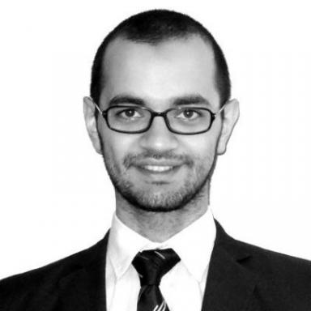 Ouail AL MAGHRAOUI

Présentation

Publications

Article dans une revue (2)

Stimulating usage problem generation: An urban mobility case study
Ouail Al Maghraoui,Flore Vallet,Jakob Puchinger,Bernard Yannou
Design Studies, 2019, 64, pp.27-63. ⟨10.1016/j.destud.2019.07.001⟩
Article dans une revue
hal-02265560v2
Modeling traveler experience for designing urban mobility systems
Ouail Al Maghraoui,Flore Vallet,Jakob Puchinger,Bernard Yannou
Design Science, 2019, 5 (E7), ⟨10.1017/dsj.2019.6⟩
Article dans une revue
hal-02017696v1

Communication dans un congrès (5)

Seeking emotions in mobility experience elicitation: A Singapore-France comparison
Penny Kong,Flore Vallet,Ouail Al Maghraoui,Henriette Cornet,Fritz Frenkler
International Association of Societiesof Design Research Conference 2019, Sep 2019, Manchester, United Kingdom
Communication dans un congrès
hal-02381950v1
Shared Autonomous Vehicle Services and User Taste Variations: Survey and Model Applications
Ouail Al Maghraoui,Reza Vosooghi,Abood Mourad,Joseph Kamel,Jakob Puchingeret al.
22nd Euro Working Group on Transportation Meeting - EWGT 2019, Sep 2019, Barcelona, Spain. pp.3-10, ⟨10.1016/j.trpro.2020.03.066⟩
Communication dans un congrès
hal-02181014v1
Chaire Anthropolis - Une vision holistique de la mobilité urbaine
Ouail Al Maghraoui,Flore Vallet,Jakob Puchinger,Bernard Yannou
Workshop "Les nouvelles mobilités à la lumière des sciences humaines et sociales", Maison des Sciences de l'Homme Paris-Saclay, Jun 2018, Saclay, France. pp.25-30
Communication dans un congrès
hal-01987881v1
Framing key concepts to design a human centered urban mobility system
Ouail Al Maghraoui,Flore Vallet,Jakob Puchinger,Bernard Yannou
21st International Conference on Engineering Design (ICED 17), Aug 2017, Vancouver, Canada. pp.91-100
Communication dans un congrès
hal-01526780v2
Un cadre conceptuel pour concevoir le système de mobilité urbaine
Ouail Al Maghraoui,Flore Vallet,Jakob Puchinger,Bernard Yannou
Congrès International de Génie Industriel, May 2017, Compiègne, France
Communication dans un congrès
hal-01526768v1

Chapitre d'ouvrage (1)

Recommendations for a User-Centered Design of Mobility Solutions
Ouail Al Maghraoui,Jakob Puchinger,Flore Vallet
Mira-Bonnardel S., Antonialli F., Attias D. (eds). The Robomobility Revolution of Urban Public Transport., Springer, pp.133-152, 2021, Transportation Research, Economics and Policy., 978-3-030-72975-2. ⟨10.1007/978-3-030-72976-9_6⟩
Chapitre d'ouvrage
hal-03332144v1

Thèse (1)

Designing for Urban Mobility - Modeling the traveler experience
Ouail Al Maghraoui
Business administration. Université Paris Saclay (COmUE), 2019. English. ⟨NNT : 2019SACLC006⟩
Thèse
tel-02043534v1

